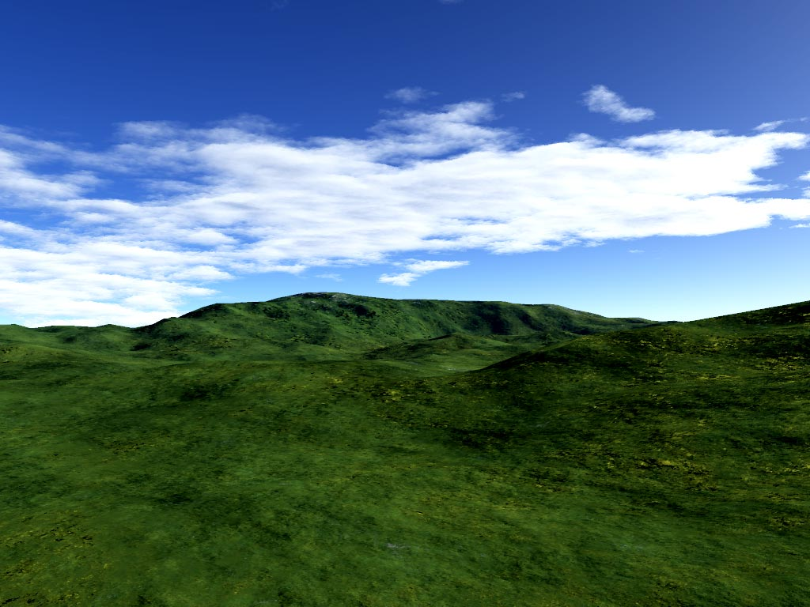

Gleann na Gaeilge
Ainm: Síofra Ní Riain

Stádas: Go maith

Uimhir theileafóin: 085 – 54821569

Náisiúntacht: Spáinneach

Áit dhúchais: Barcelona

Áit chónaithe: Baile Átha Cliath

Áiseanna sa cheantar: Ollmhargadh, leabharlann, teach tábhairne.

Seoladh: 113 Baile na nGlaschnoc, Baile Átha Cliath 12.

Stádas pósta: Singil

Teaghlach: Tá ceathrar i mo theaghlach, mé féin, mo thuismitheoirí agus mo dheirfiúr.

Lóistín: Teach dhá stór leathscoite

Cur síos ar an teach/árasán: Tá ceithre sheomra codlata, seomra folctha, cistin, seomra suí agus leithreas sa teach.

Caitheamh aimsire: Tá suim mhór agam sa cheol, go háirithe rac-cheol. Seinnim an giotár.

Cur síos ar ghnáthlá: Éirím ag 7.15, téim ag rith, tosaím obair ag 9.30. Críochnaím ag 5.30. Ithim dinnéar agus buailim le mo chairde sa tráthnóna.

Scileanna: Tá ceol agam agus tá scileanna maithe ríomhaireachta agam. Níl tiomáint agam ach táim ag foghlaim.

Teangacha: Tá ceithre cinn agam. Tá Béarla líofa agam, tá Gaeilge líofa agam, tá Spáinnis mhaith agam agus tá beagán Fraincise agam.

Post:

Ionad oibre:

Stádas fostaíochta:

Rogha bia:

Tinneas agus gortuithe:

Rogha d’éadaí:

Saoire is fearr:

Aimsir is fearr leat:

Comhairle:

Ócáidí:

Gleann na Gaeilge

Ainm: Cillian Ó Riain

Stádas: Go maith

Uimhir theileafóin: 085 – 54821569

Náisiúntacht: Spáinneach

Áit dhúchais: Barcelona

Áit chónaithe: Baile Átha Cliath

Áiseanna sa cheantar: Ollmhargadh, leabharlann, teach tábhairne.

Seoladh: 113 Baile na nGlaschnoc, Baile Átha Cliath 12.

Stádas pósta: Singil

Teaghlach: Tá ceathrar i mo theaghlach, mé féin, mo thuismitheoirí agus mo dheirfiúr.

Lóistín: Teach dhá stór leathscoite

Cur síos ar an teach/árasán: Tá ceithre sheomra codlata, seomra folctha, cistin, seomra suí agus leithreas sa teach.

Caitheamh aimsire: Tá suim mhór agam sa cheol, go háirithe rac-cheol. Seinnim an giotár.

Cur síos ar ghnáthlá: Éirím ag 7.15, téim ag rith, tosaím obair ag 9.30. Críochnaím ag 5.30. Ithim dinnéar agus buailim le mo chairde sa tráthnóna.

Scileanna: Tá ceol agam agus tá scileanna maithe ríomhaireachta agam. Níl tiomáint agam ach táim ag foghlaim.

Teangacha: Tá ceithre cinn agam. Tá Béarla líofa agam, tá Gaeilge líofa agam, tá Spáinnis mhaith agam agus tá beagán Fraincise agam.

Post:

Ionad oibre:

Stádas fostaíochta:

Rogha bia:

Tinneas agus gortuithe:

Rogha d’éadaí:

Saoire is fearr:

Aimsir is fearr leat:

Comhairle:

Ócáidí:

Treoracha don mhúinteoir

Próifíl fhíorúil Labhairt

Le múineadh

Ábhar an aonaid

Moltaí

- Mínigh don rang go mbeidh orthu próifíl fhíorúil a chruthú agus go mbeidh siad ag cur leis an bpróifíl a fhad is a théann an rang ar aghaidh.

- Taispeáin an ceann samplach dóibh. Inis dóibh go seolfaidh tú an ceann samplach chucu agus go mbeidh orthu cur leis gach seachtain.

- Tabharfar moltaí dóibh gach seachtain faoin eolas atá le cur sa phróifíl (seoladh, náisiúntacht, clann, caitheamh aimsire, srl).

- Roghnóidh siad pictiúr/grianghraf le cur sa phróifíl agus cuirfidh siad leis an eolas sa phróifíl ó sheachtain go seachtain. Ní gá dóibh a sonraí pearsanta féin a úsáid. D’fheadfaidís a samhlaíocht a úsáid agus próifíl bhréagach a chruthú.

- Tar éis Thopaic 1 cruthóidh siad ainm breá Gaelach dóibh féin mar shampla, stádas (conas atá siad) agus uimhir theileafóin. I ndiaidh gach ranga, cuirfidh siad leis an eolas sa phróifíl, mar shampla, tar éis Thopaic 2 cuirfidh siad náisiúntacht, agus seoladh srl. leis (tabharfaidh an múinteoir na teidil nua dóibh bunaithe ar an méid a chlúdófar sa rang).

- D’fhéadfá úsáid a bhaint as an bpróifíl ag tús an ranga gach seachtain mar chuid de na gníomhaíochtaí dul siar. Bheadh orthu siúl thart agus iad féin a chur in aithne do gach duine sa rang, ag baint úsáide as an eolas sa phróifíl.

